《学生实验：电路组装》

- 教材分析
《学生实验：电路组装》是人民教育北京师范大学出版社出版的《物理》九年级第十一章第2节的内容。本节内容在上一节认识简单电路的基础上，学习用开关控制两只串联灯泡、两只并联灯泡的连接，为进一步学习串联和并联电路的特点奠定实验基础。
- 教学目标
【知识与能力目标】
1.知道串、并联电路的连接特点，能区分串、并联电路；
2.知道什么是并联电路的干路和支路；
3.知道开关在串、并联电路中的控制作用；
4.通过观察、比较串联和并联电路的不同，培养学生的观察和分析能力；
5.能连接简单的串联和并联电路。
【过程与方法目标】
1.通过组装不同电路，比较电路的异同；
2.通过交流和评价培养学生的概括能力、判断能力；
3.在实物连接过程中掌握连接串联和并联电路的方法。
【情感态度价值观目标】
1.通过电路的正确连接、灯泡的正常发光体验成功的喜悦；
2.将所学知识与日常生活联系起来，感受知识的价值和趣味。
- 教学重难点

【教学重点】
1.会判断两只灯泡是串联还是并联；
2.会连接两只灯泡的串、并联电路
【教学难点】
1.串、并联电路的连接与特点；
2.会画串、并联电路的电路图
- 课前准备

多媒体课件，电学示教板，电源、小灯泡、灯泡座、开关、导线若干等
- 教学过程
一、新课引入
1.复习：一个最简单的电路由哪几部分组成？（电源、用电器、开关、导线。）
2.提问：简单电路中只有1只小灯泡，可生活中的电路往往不止1个用电器（比如教室里的日光灯）。若电路中有2只小灯泡，有几种不同的连接方式？
二、新课教学
（一）电路连接的基本方式
【学生活动】
如果有两只灯泡，开关一只和导线若干，你能组装成什么样的电路呢？请设计出电路图。
【讨论与分析】师生共同讨论分析，用PPT显示出学生设计的两种典型电路
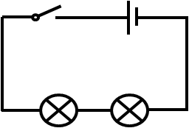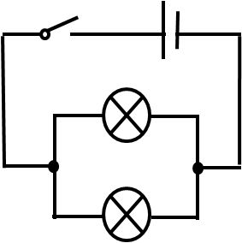
方式二
方式一

【实验探究】
1.设计电路；
2.连接实物电路，使两灯泡同时发光；
3.探究两种连接方式的电路中灯泡工作的特点；
教师巡回指导，提醒学生探究电路特点并做好记录。
【现象分析】
方式一 ： 取下一只灯泡，另一只灯泡也灭了，它们是互相影响的。
方式二 ： 取下一只灯泡，另一只灯泡仍正常发光，它们各自可以独立工作，互不影响。
【总结】
电路的连接有两种基本方式：（1）串联电路，电路中的元件依次连接；（2）并联电路，电路中的元件并列地接在电路中的两点之间。
【例题1】在一个工作桌面上有两只灯泡和一个开关，闭合开关，两灯都亮，断开开关，两灯都不亮，其电路连接情况在桌面以下，你有什么办法判断这两个灯泡是串联还是并联？
（二）探究开关的控制作用
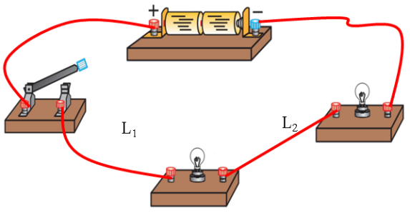
1.串联电路
【实验探究】
（1）开关接在电源正极与L₁之间；
（2）接在两灯泡之间；
（3）接在电源负极与L₂之间。
观察开关对灯泡的控制作用。
【讨论分析】
（1）电流的路径：串联电路中电流的路径只有一条。
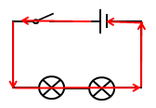
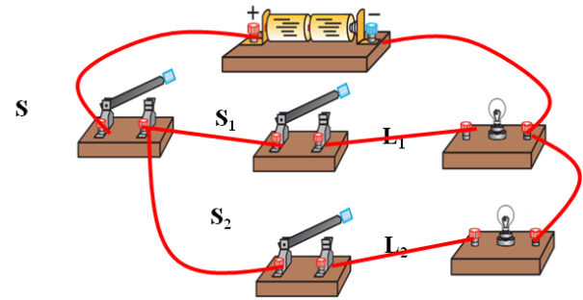
（2）开关的作用：一只开关可控制各用电器工作，且与开关的位置无关。
2.并联电路
【实验探究】
（1）闭合开关S、S₁、S₂，灯泡_______发光；
（2）只断开S₁ ，灯____熄灭；
（3）只断开S₂ ，灯____熄灭； [来源:Z.xx.k.Com]
（4）断开S ，灯____熄灭。
【讨论分析】
（1）电流的路径：并联电路中干路电流分成不同支路电流，电流的路径有多条。
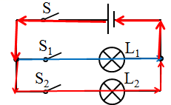
（2）开关的作用：干路上的开关可以控制所有用电器，而支路上的开关只能控制所在支路上的用电器。
【比较总结】串联和并联电路的特点
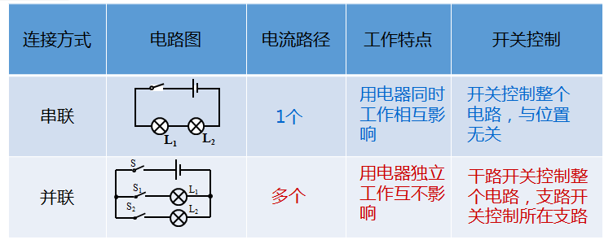
【例题2】指出图中电路的类型，并根据电路图连接实物电路。[来源:学_科_网Z_X_X_K]
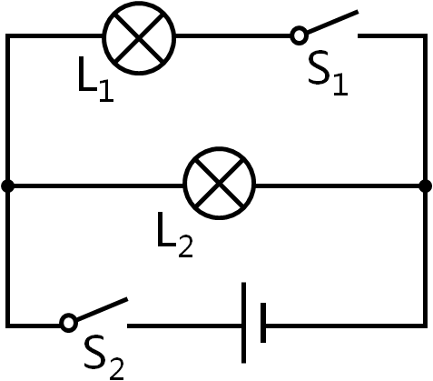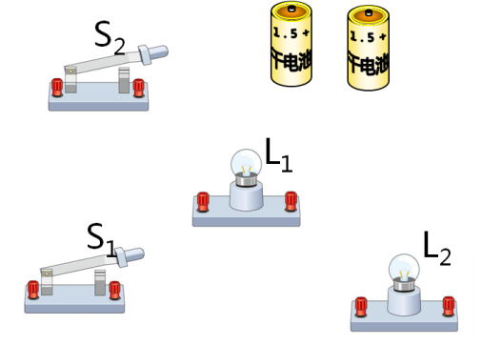
三、课堂总结：
通过这节课的学习，你有什么收获？
主要知识点：电路的基本连接方式、串联和并联电路的连接、串联和并联电路的特点。
巩固练习见课件。
四、布置作业：
1.课本P₄₂作业 第1、2、3、4题
2.阅读课本P₄₄ 《分立元件电路和集成电路 》
五、板书设计：
组装电路
一、电路的的基本连接方式[来源:学,科,网Z,X,X,K]
1、串联电路[来源:Zxxk.Com]
- 并联电路
二、开关的控制作用
1、串联电路中，一只开关可控制各用电器工作，且与开关的位置无关。
2、并联电路中，干路上的开关可以控制所有用电器，而支路上的开关只能控制所在支路上的用电器。
- 教学反思
略

